贵阳观山湖滨湖花城项目
项目监管报告
2018年8月份管理报告

项目名称：贵阳观山湖滨湖花城项目
委托方：光大兴陇信托有限责任公司
受托方：北京康正宏信房地产评估有限公司
监管人员：于臣、高小萌
日期：二零一八年九月十三日
目录
1重大事件的披露 ..3
1.1 项目公司成立 3
1.2康正开始与项目公司进行共管....... ......... .........4
2工程进度.................. ......... ......................5
2.1项目地块现场状况 5
2.2 项目地块现场照片................................................... ...... ............. ............ ...... .....5
3印章、证照使用情况 6
4监管账户余额 7

为了方便阅读之目的，本报告中将部分名称简写为：
·项目公司：贵阳精进联和房地产开发有限公司
·光大信托：光大兴陇信托有限责任公司
·康正：北京康正宏信房地产评估有限公司

1重大事件的披露

1.1项目公司成立
项目公司贵阳精进联和房地产开发有限公司于7月27日成立，项目公司内部具体流程尚未完善，公司人员配备在补齐，目前临时由项目公司周云洲总经理进行所有用款以及用印的审核，光大信托最终审批的临时流程执行。
（转下页）

1.2康正开始与项目公司进行共管
贵阳精进联和房地产开发有限公司证照及印鉴交接清单照片 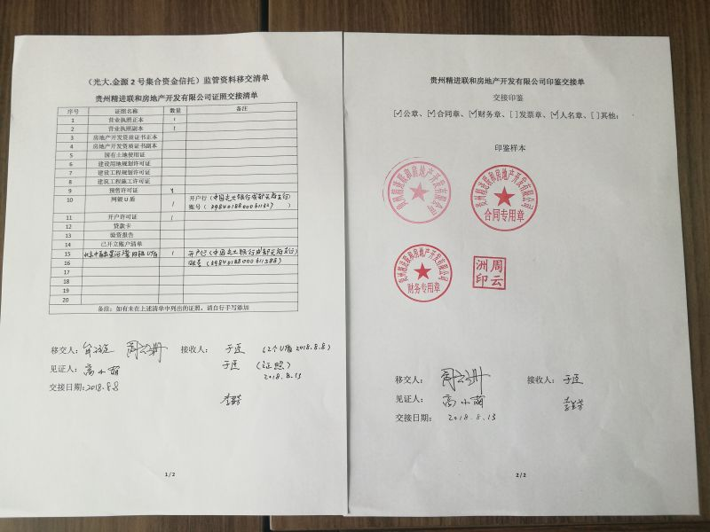
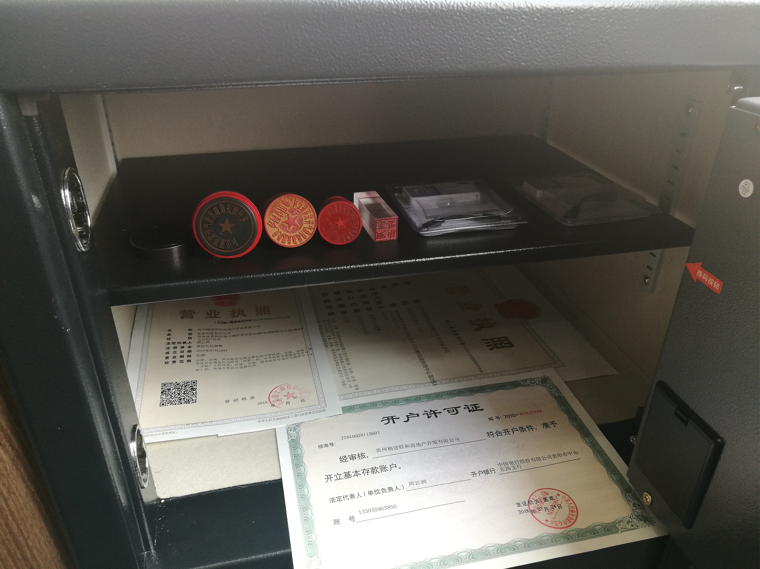

2工程进度

2.1 项目地块现场状况

项目地块正在进行土地平整，本月尚未挂牌。

2.2项目地块现场照片（2018年8月31日）
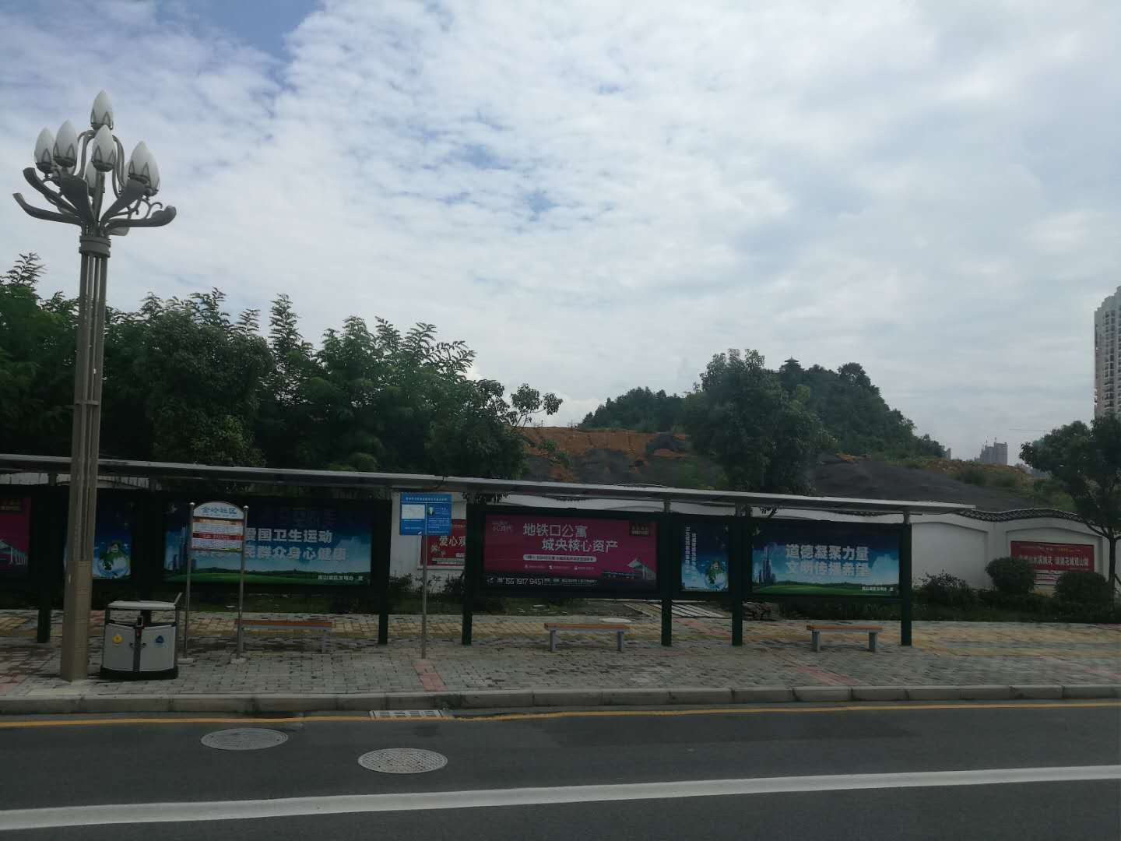

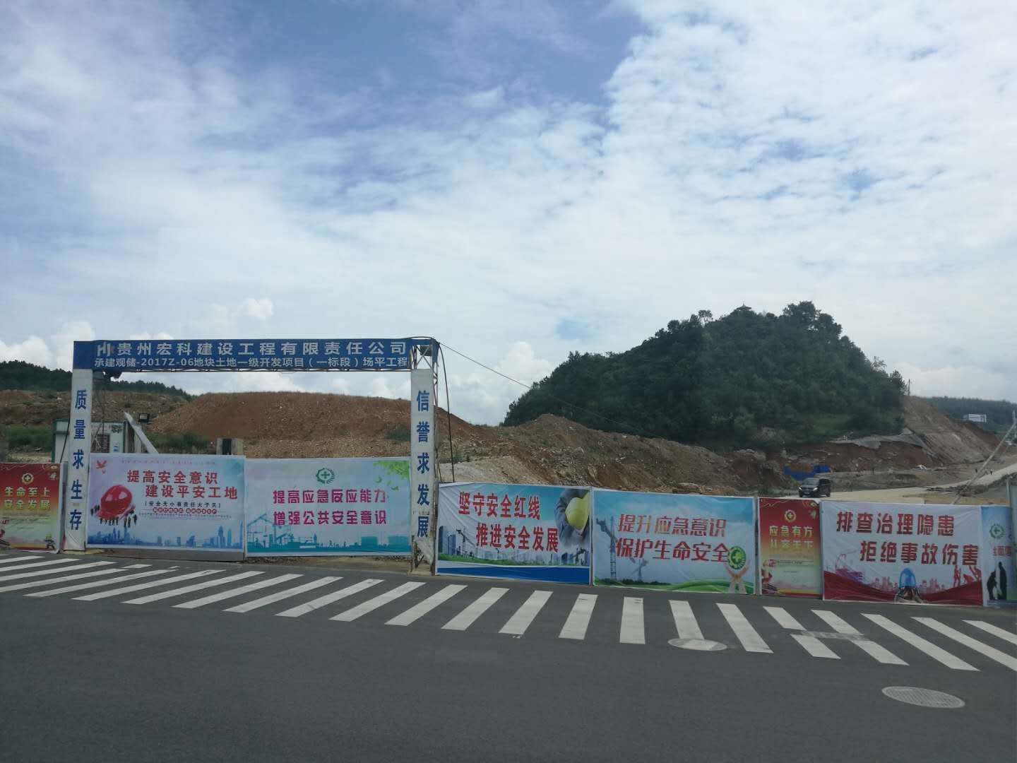

3印章，证照使用情况
对于印章的使用，项目公司通过相关负责人审批，给予盖章。各印鉴使用具体情况详见公章/合同章使用情况表：
2018年07月08月公章/法人章使用情况表
序号 | 日期 | 部门 | 印鉴 | 事由 | 申请人 | 审批人 | 归还日期 | 备注
1 | 2018/7/20 | 行政部 | 公章  财务  法人 | 工商理营业执照（两家股东公司营业执照副本复印件盖章）各一张，取得精进联和营业执照并刻制公章、财务章、法人章 | 武杨斐 | 周云洲 | —— | 未外借
2 | 2018/7/23 | 行政部 | 公章  法人 | 精进联和银行开户（基本户），两股东公司复印件，法人身份证复印件三张，精进联和章程复印件一套 | 武杨斐 | 周云洲 | —— | 未外借
3 | 2018/7/24 | 行政部 | 公章  法人 | 公司章程、房屋租赁合同买卖合同、法人身份证复印件，公章 | 张泽敏 | 周云洲 | 2018/7/26 | 外借
4 | 2018/7/25 | 行政部 | 公章  法人 | 精进联和营业执照正副本复印件各5份，光大开户用。北京中融星河湾营业执照正副本复印件各2份，周云洲身份证复印件4份，情况说明5份开户许可证复印件5份，光大兴陇信托营业执照复印件2份。 | 张浩斌 | 周云洲 | —— | 未外借
5 | 2018/7/26 | 精进联和 | 公章  财务  法人 | 光大天府支行盖章：对公客户综合签约申请书，人民币银行结算账户申请书，网上银行服务对公申请表（各5份），光大银行收费单（6份），印鉴卡（7份），风险提示单（5份），机构税收房开身份声明文件（5份），遗失说明（5份），开立人民币一般存款账户申请书（5份），对公客户身份信息补充采集表（5份） | 张浩斌 | 周云洲 | —— | 未外借
6 | 2018/7/27 | 行政部 |  | 领走精进联和营业执照正、副本原件，开户许可证原件，公司章程复印件。 | 周云洲 | 周云洲 | 2018/8/1 | 外借
7 | 2018/7/27 | 精进联和 | 公章  法人章 | 光大银行抵押合同（6份）信托业保障基金认购协议（6份） | 张浩斌 | 周云洲 | —— | 未外借
8 | 2018/7/27 | 精进联和 | 公章  财务  法人 | 与光大签订协议用 | 周云洲 | 周云洲 | 2018/8/1 | 外借
9 | 2018/7/28 | 精进联和 | 公章  法人 | 与光大签监管协议（盖9份） | 张浩斌 | 周云洲 | —— | 未外借
10 | 2018/7/31 | 行政部 | 公章  法人 | 上传周云洲身份证扫描件，周云洲简历给张泽敏办理房开资质 | 武杨斐 | 周云洲 | —— | 未外借
11 | 2018/8/1 | 行政部 | 公章  法人 | 上传周云洲毕业证扫描件给张泽敏，办理房开资质 | 武杨斐 | 周云洲 | —— | 未外借
12 | 2018/8/8 | 开发部 | 公章  财务  法人 | 开发部办资质，资料盖章 | 张泽敏 | 周云洲 | —— | 未外借
13 | 2018/8/8 | 行政部 | 公章  财务  法人 | 精进房开员工社保登记表，缴费名单等办社保盖章 | 李显芳 | 周云洲 | —— | 未外借
14 | 2018/8/13 | 行政部 | 公章 | 到社保办理精进房开开户 | 李显芳 | 周云洲 | —— | 跟车
15 | 2018/8/14 | 行政部 | 公章 | 办理宽带、固定电话 | 武杨斐 | 周云洲 | —— | 未外借
16 | 2018/8/14 | 财务部 | 公章  财务  法人 | 公司员工工资代扣代缴 | 李显芳 | 周云洲 | —— | 未办理

4监管账户余额情况
企业名称 | 账户类型 | 账号 | 币种 | 余额
贵州精进联合房地产开发有限公司 | 一般存款账户 | 39840188000611327 | 人民币 | 5000000.00
北京中融星河湾房地产开发有限公司 | 一般存款账户 | 39840188000611588 | 人民币 | 0.00

